PEDIDO DE PROVIDÊNCIAS Nº 4225/2022
Instalação de placa de “PARE” e pintura de “PARE” na via da Rua Édison, esquina com a Rua Maria do Carmo Miranda da Cunha, no Bairro Canudos.
Solicita-se, após os trâmites regimentais, que seja enviada cópia da presente proposição ao Poder Executivo, para que realize as seguintes providências:

Instalação de placa de “PARE” e pintura de “PARE” na via da Rua Édison, esquina com a Rua Maria do Carmo Miranda da Cunha, no Bairro Canudos.

Novo Hamburgo, 13 de dezembro de 2022.

Vereadora Lourdes Valim

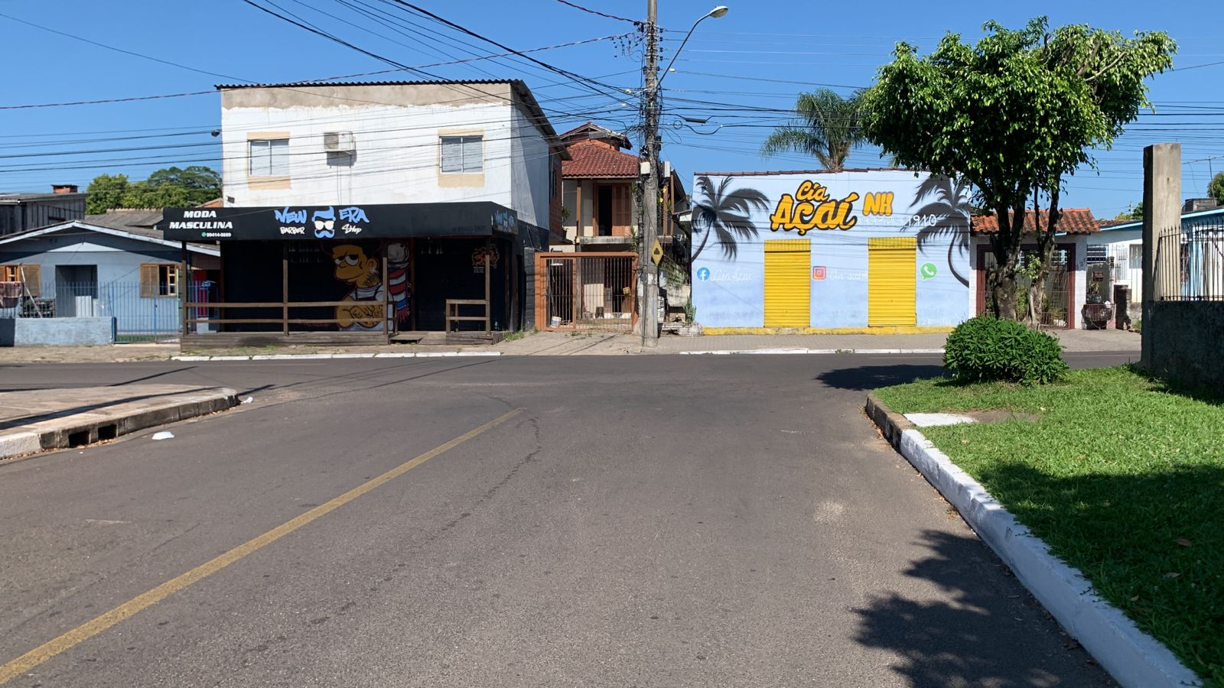

Obs.: Redação conforme a original da autora.
/MS

